Die Geschichte des Regenbogenfisches
Alter: ab 3 Jahre
Ziele: - Die Kinder lernen Lebewesen im Wasser kennen.
- Die Kinder erfahren das Teilen besser ist, als alleine sein.
- Die Kinder lernen wie Geschichten mit Material während dem Erzählen verbildlicht werden können.
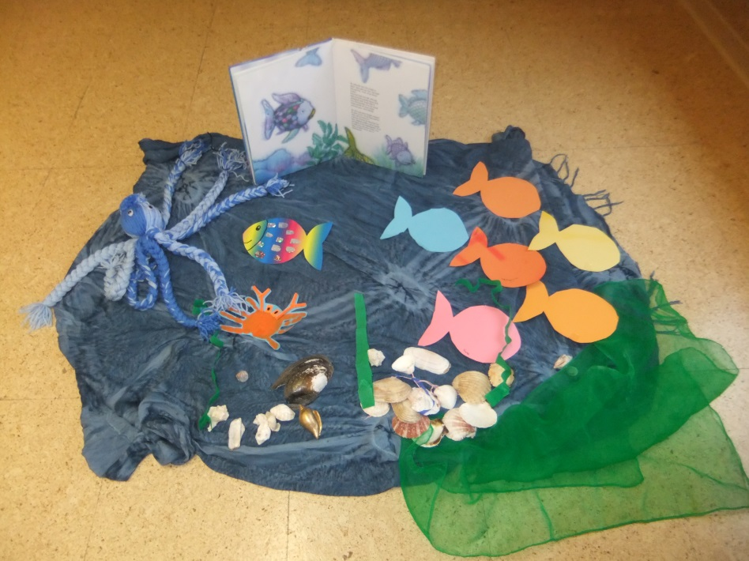
Material: Blaues Tuch, grünes Kreppband in Streifen, einen Fisch mit Glitzerschuppen die sich abziehen lassen aus Pappe, drei bis vier Fische aus Pappe ohne Glitzerschuppen, eine Krake, Muscheln,
Inhalte: Die Kinder sind mit Stühlen in einem Halbkreis angeordnet. Vor ihnen liegt ein Blaues Tuch. Die Erzieherin fragt, was das sein könnte. (Meer)
Was fehlt im Meer? (Fische, Muscheln, Pflanzen,…) Die Kinder dürfen was sie benennen auf das blaue Tuch legen.
Was fällt euch an den Fischen auf? (Einer glitzert) Von ihm will ich erzählen.
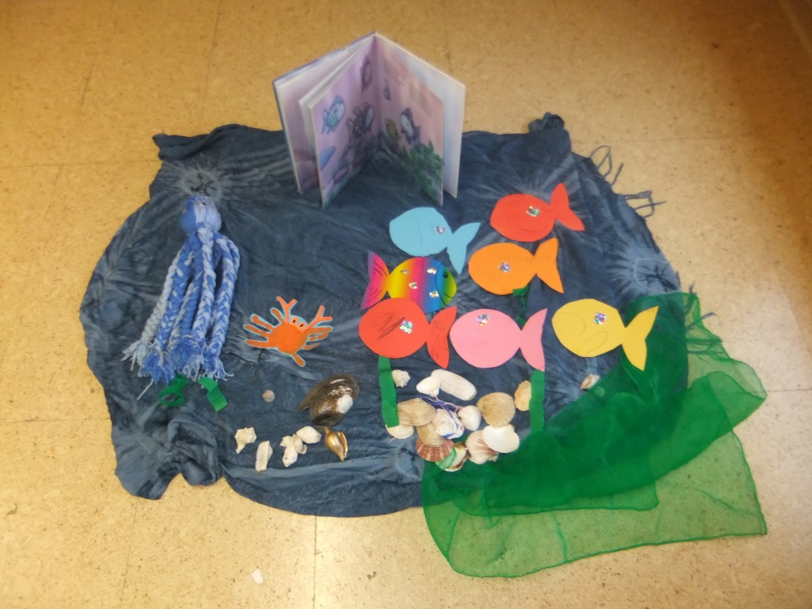
Es wird die Geschichte des Regenbogenfisches erzählt, nach dem Bilderbuch von Markus Pfister. Während dem Erzählen, darf immer ein Kinder die Gegenstände so verändern wie es in der Geschichte erzählt wird.

Zur Vertiefung des Themas, haben wir uns ein eigenes Angelspiel gebaut. Und jedes Kind durfte einen Fisch basteln.

